様式第52号（第24条関係）

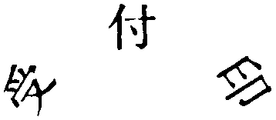

|  |  |  |  |  |  |  |  |  |  |  |
| --- | --- | --- | --- | --- | --- | --- | --- | --- | --- | --- |
|  | |  | | 金銭担保による納付（納入）申出書 | | | | | | |
| 年　　月　　日  村長　　殿  住（居）所（所在地）  氏名（名称）  年　　月　　日担保として提供した金銭を、下記の徴収金の納付（納入）に充てることを申し出ます。 | | | | | | | | | | |
| 金銭担保の金額 | | | | | 円 | | | | | |
| 納付（納入）に充てる徴収金 | 年度 | | 税目 | | | 納期限 | 税額 | 加算  金額 | 計 | 徴収金に充てた後の残額 |
|  | |  | | | ・・ | 円 | 円 | 円 |  |
|  | |  | | | ・・ |  |  |  |  |
|  | |  | | | ・・ |  |  |  |  |
|  | |  | | | ・・ |  |  |  |  |
|  | |  | | | ・・ |  |  |  |  |
| 合計 | | | | | |  |  |  | 円 |
| 備考 |  | | | | | | | | | |